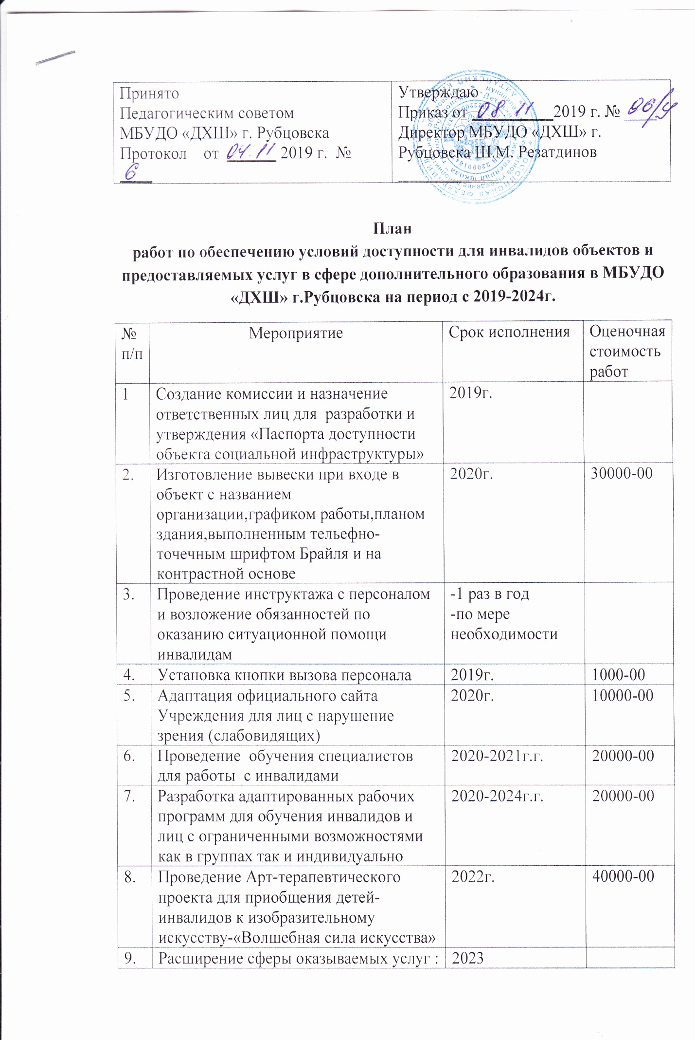
-организация работы психолога
-занятия с логопедом
10. | Проведение ежегодных выставок работ детей-инвалидов | 2020-2024
11. | Устройство сенсорной комнаты и приобретение оборудования для нее | 2023 | 130000-00

